# Diodos

Um diodo é um componente eletrônico que permite a passagem da corrente elétrica somente em um sentido. Na tabela 01, temos a sua representação elétrica.

Díodo Retificador



Diodo Zener



Diodo varicap



Diodo túnel



Diodo Schottky



Diodo co

m característica

dependente da temperatura



Fotod

i

odo



Diodo emissor de luz (LED)



Diodos Gunn



D

iodo PIN



Tabela

01

–

Símbolo

s do

Diodo

## Tipos de diodos

Existem atualmente diferentes tipos de díodos que, apesar de apresentarem características elétricas semelhantes, tem determinadas funções. Em destaque:

• **Fotodiodo**: Quando a zona da junção recebe luz, geram-se pares de portadores de carga que criam uma corrente no dispositivo. Estes dispositivos são utilizados como detectores de luz, figura 53.

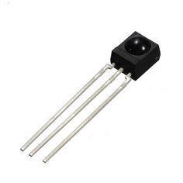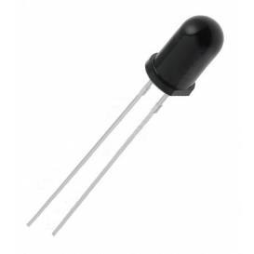

Figura 53 – Fotodiodos

Uma opção é utilizar os Shields preparados para o Arduino, figura 54.

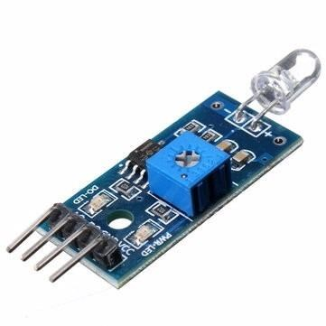

Figura 54 – Shileds

**1.2.** [**Diodo emissor de luz (LED)**](https://www.electronica-pt.com/led)

O LED (*Light Emitting Diode*) é um diodo semicondutor da espécie mais simples que existente, pois é iluminado somente pelo movimento de elétrons, figura 55.

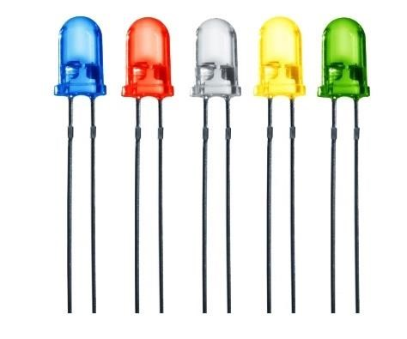

Figura 55 - LED (Light Emitting Diode)

Assim como os Fotodiodos, existem no mercado alguns Shields com LEDs, figura 56.

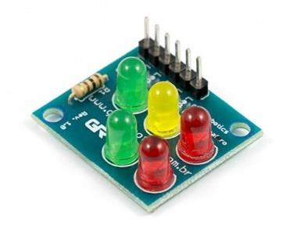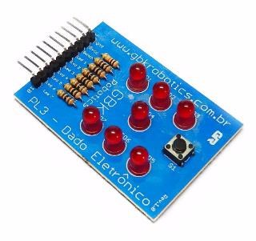

Figura

56

–

Shields de LED

Fonte:

[https://www.gbkrobotics.com.b](https://www.gbkrobotics.com.br/)

[r](https://www.gbkrobotics.com.br/)